Тур в Долину вулканов + источники Чойган 2013

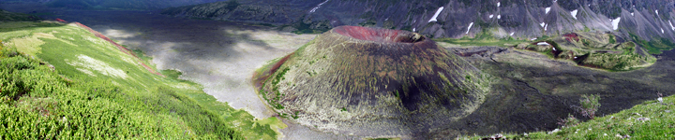
Тур в Долину вулканов – одно из самых интересных предложений компании «Байкалика» в Москве. Три аргумента в пользу этого заявления:
Возможность увидеть действительно первозданную природу и вдохнуть чистый воздух – бесценна для городского жителя.
Смена обстановки, отрыв от работы – лучший способ отлично отдохнуть, набраться сил и впечатлений.
Отдых, сопровождающийся физической активностью в разумных количествах – это шанс размять мышцы, расправить спину и получить массу адреналина и удовольствия.
В туре в Долину вулканов вас ожидают горные реки, горячие источники, лавовые поля, вулканы, водопады, настоящая тайга и изумрудные озера. Уже сейчас можно представить, как пройдет путешествие, посмотрев фотоотчеты с 2010, 2011 и 2012 годов и прочитав отзывы!
До 16 марта - 38 480 рублей, до 16.05 - 40 620 руб., после 16.05 - 42 760 руб.
Время проведения: 16-26.07, 7-17.08.2013
Продолжительность: 11 дней/10 ночей
Количество человек в группе: до 15
Стоимость тура на человека: 38 480p

Программа тура
1 день/ 16 июля/ 7 августа
Добро пожаловать в Сибирь. В аэропорту города Иркутск, вас встретит гид туроператора "Байкалика". Инструктаж о путешествии, подготовка к отправке, встреча с остальными участниками путешествия. Отъезд.
В этот день вам предстоит проехать 500 км к сказочной стране потухших вулканов.
Первая остановка будет в поселке Култук. Именно здесь состоится ваше знакомство с Байкалом. Со смотровой площадки открывается чудесный вид на Байкал и хребет Хамар-Дабан. Так же в Култуке можно попробовать вкуснейшего омуля горячего и холодного копчения!
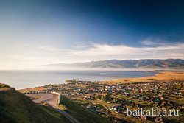 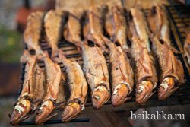
Далее ваш путь ляжет к Восточным Саянам. Въехав в Тункинскую долину, вы попадете в республику Бурятия. Здесь, на обеде, вы сможете попробовать вкуснейшее бурятское блюдо - Буузы.
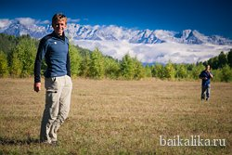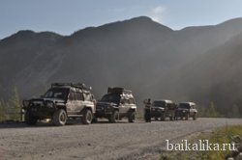
Далее, направляясь к Горной Оке, вы сделаете несколько остановок в священных буддийских и шаманских местах.
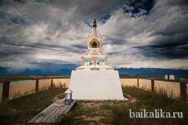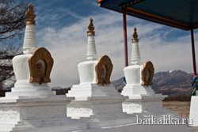
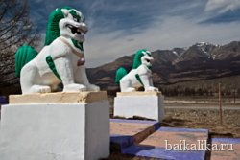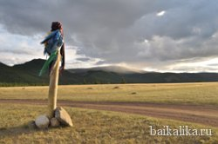
Ближе к вечеру прибытие в назначенное место. Лагерь будет стоять на красивейшей поляне в долине реки Сенца.
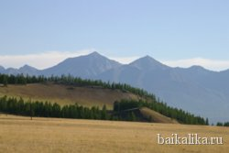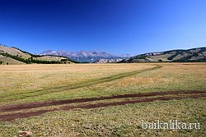
Питание:
Обед - в кафе, не входит в стоимость программы Ужин - походная кухня, включен
2 день/ 17 июля/ 8 августа
Именно в этот день вам предстоит узнать что такое настоящий джип тур!
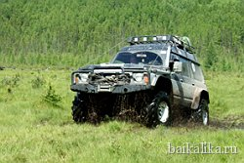 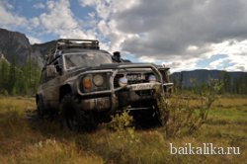
После завтрака, вы отправитесь в удивительное приключение по долине красивейшей реки Сенца.
На вашем пути встанет несколько серьезных преград. Первой будет болото.
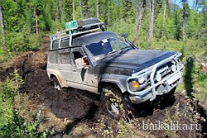 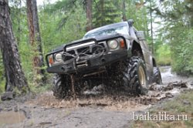
Далее путь ляжет по узкой дороге, проходящей то по краю обрыва, то прямо по руслу реки. Однако вам надо будет только заниматься фотосъемкой, и наслаждаться прекрасными видами гор. Вождение – оставьте для наших профессиональных водителей.
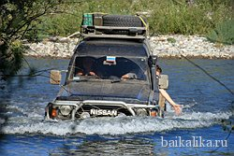 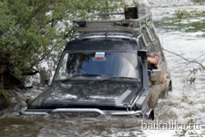
Ближе к обеду вам предстоит пройти веселое испытание – брод через реку Хадарус.
Вечером прибытие на минеральные источники Хойто-Гол. Уникальные сероводородные источники Восточного Саяна. Лечебные ванны, сверхполезная минералка и бассейн с теплой водой!
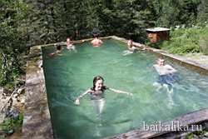 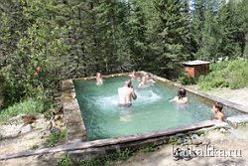
Установка лагеря. Отдых.
Питание:
3-хразовое походное питание.
3 день/ 18 июля/ 9 августа
Этот день станет одним из самых насыщенных в вашей экспедиции. Вам предстоит испытать себя, пройти 18 км и взять перевал Черби (2420 м, не категорийный). Все снаряжение и продукты берут на себя гиды и инструктора. Вы по-прежнему наслаждаетесь видами изумрудных озер и заснеженных вершин. Кстати, с перевала хорошо видна высшая точка района - пик Топографов (3091 м).
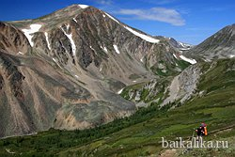 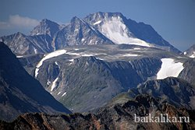
После обеда перед вами откроется уникальное зрелище. То, ради чего вы отправились в путешествие. Загадочная и таинственная - Долина Вулканов!
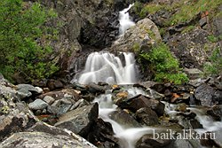 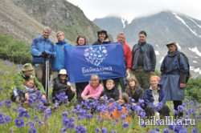
Установка лагеря. Отдых.
Питание:
3-хразовое походное питание.
4 день/ 19 июля/ 10 августа
Этот день целиком будет посвящен изучению Долины потухших вулканов.
Комплекс состоит из трех вулканов, Кропоткина, Перетолчина, разрушенного вулкана «Старый» и огромного лавового поля Хи-Гол.
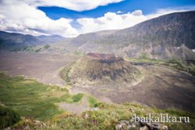 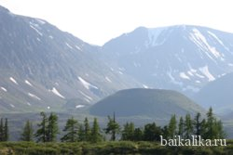
Долина вулканов – это последнее извержение в Саянах, и в целом в Сибири. Высота кратеров достигает более ста метров, площадь лавового поля более 30 квадратных километров.
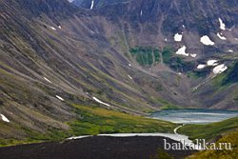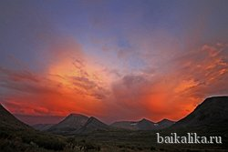
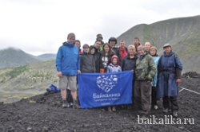 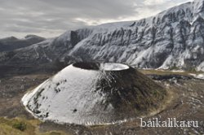
После осмотра вулканов, ужин и отдых.
Питание:
3-хразовое походное питание.
5 день/ 20 июля/ 11 августа
В этот день вам предстоит проделать сложный, но уже знакомый маршрут через перевал Черби к источникам Хойто-Гол. По прибытию на источники, вас будет ждать праздничный ужин и бассейн! 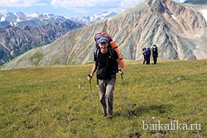 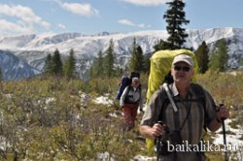
Питание:
3-хразовое походное питание.
6 день / 21 июля/ 12 августа
Утренние купания, последние принятия ванн, набор лечебной воды – и в путь. Сегодня вас ждет очень насыщенный день. В первую половину дня вам предстоит преодолеть 10-ти километровый переезд под перевал Чойган-дабан. Обед. После обеда взятие перевала Чойган-дабан (1931 м., не категорийный). Дорога к перевалу не сложная и очень красивая. Прямо на седловине находится несколько небольших горных озер, сверху открывается чудесная панорама на долину реки Аржаан-хем и горные вершины.
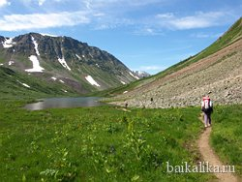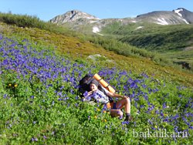
Спуск к источникам Чойган. Административно источники находятся в республике Тыва. Здесь вас ждет щедрое вознаграждение за тяжелый день: вкуснейшая минеральная вода и горячие ванны, с температурой до + 40 градусов. И все это в окружении настоящей тайги и горных пиков!
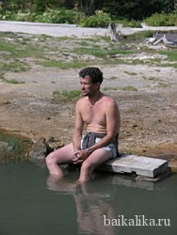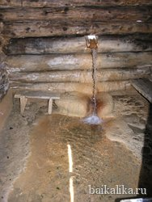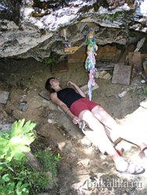
Ужин, отдых.
Питание:
3-хразовое походное питание.
7 день/ 22 июля/ 13 августа
Весь этот день будет посвящен изучению источников Чойган и отдыху. Чойган - это не только целительные источники, это место так же знаменито своей энергетикой и волшебной, нетронутой природой. С тувинского, Чойган переводится как пихта, а буряты называют источники "Жойган". Раньше на этом мете находилось древнее тувинское поселение, и сейчас тувинцы совершают религиозные обряды и приносят дары волшебной воде Чойгана!
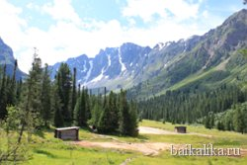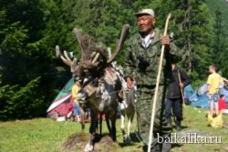
Всего в этой местности находится более 30 источников, с температурой воды от +18 до +40 градусов. Здесь есть горячие ванны, питьевой источник, специальный глазной источник и лечебные грязи.
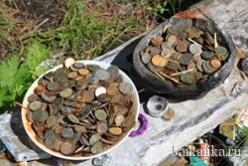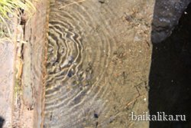
Этот день пролетит незаметно и станет одним из ярчайших в вашем путешествии.
Питание:
3-хразовое походное питание.
8 день/ 23 июля/ 14 августа
Первую половину дня вы проведете на источниках. К обеду пополняем запасы вкуснейшей минералки, и, через знакомый перевал, отправляемся к лагерю, где нас ожидают джипы.
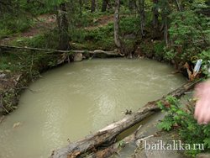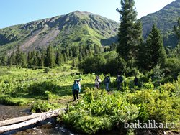
Питание:
3-хразовое походное питание.
9 день/ 24 июля/ 15 августа
В этот день вам предстоит снова узнать, что такое настоящий джипинг! Обратная дорога будет не менее увлекательной и захватывающей. Ближе к вечеру вы прибудете к месту стоянки. Лагерь будет находится в красивейшем месте, рядом с Жомболокским водопадом!
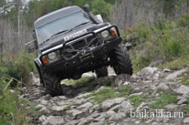 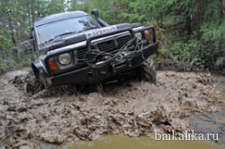
Питание:
3-хразовое походное питание.
10 день/ 25 июля/ 16 августа
В этот день вам предстоит продолжить знакомство с горной Окой, сегодня вы сможете увидеть еще одно завораживающее зрелище – Жомболокский водопад.
Поток воды, падающий с лавового поля высотой 15 метров.
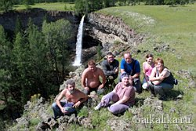 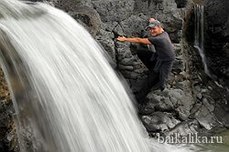
К водопаду прилагается серия сливов и бурных порогов, текущих в лавовых трещинах. После осмотра водопада и каньонов, посещение священного буддийского места.
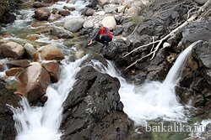 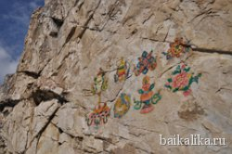
После вас ждет переезд к реке Белый Иркут, подножью высочайшей точке восточной Сибири, горы Мунку-Сардык. Здесь, помимо лагеря с видом на горы, вас будет ждать прогулка к красивейшей скале-арке Нуху.
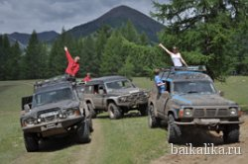 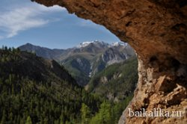
Питание:
3-хразовое походное питание.
11 день/ 26 июля/ 17 августа
Переезд в Иркутск. По дороге вас будут радовать виды Саянских гор! Обед в кафе с бурятской кухней.
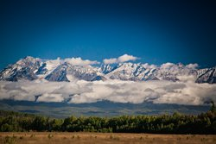 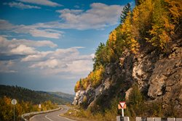
Питание:
Завтрак - походная кухня, входит в стоимость программы
Обед - в кафе, не входит в стоимость программы
На этом ваш тур в Долину вулканов закончится. Но виды лавовых полей, потухших вулканов, изумрудных озер и заснеженных вершин навсегда останутся в вашей памяти!

В стоимость входит:
- услуги внедорожников Nissan Safari на протяжении всего маршрута
- услуги профессионального горного гида
- услуги помощников
- услуги повара
- 3-хразовое полевое питание
- медицинская страховка
- аренда палаток и кострового снаряжения
- аптечка и ремонтный набор
- впечатления на всю жизнь!

В стоимость не входит:
- табачные и алкогольные изделия
- обеды в кафе
- размещение в городе Иркутск
- аренда личного снаряжения

Дополнительные услуги:
- размещение в Иркутске
- размещение на турбазах Байкала
Внимание!
Это активный тур проходящий в горной местности. От участников требуется физическая и техническая подготовка! Установкой лагерей, приготовлением пищи, а так же переноской всего группового снаряжения и продуктов занимаются инструктора. Вы несете только свои личные вещи, в том числе спальник и коврик. Пожалуйста, ознакомьтесь со списком необходимого снаряжения.

